**Muzyka i góry, czyli XXVIII edycja festiwalu Sounds of the Dolomites**

**Na spragnionych zanurzenia się w wyjątkowych dźwiękach muzyki klasycznej, jazz, folk czy współczesnej prezentowanych przy akompaniamencie słońca i szczytów Dolomitów czeka jedyny w swoim rodzaju festiwal. Od 22 sierpnia do 23 września 2022 r. I Suoni delle Dolomiti (*Dźwięki Dolomitów)* powraca do gór regionu Trentino we Włoszech, by cieszyć zarówno pasjonatów aktywnego wypoczynku, jak i wielbicieli muzyki na żywo. Udział w koncertach jest bezpłatny i zarazem bezcenny.**

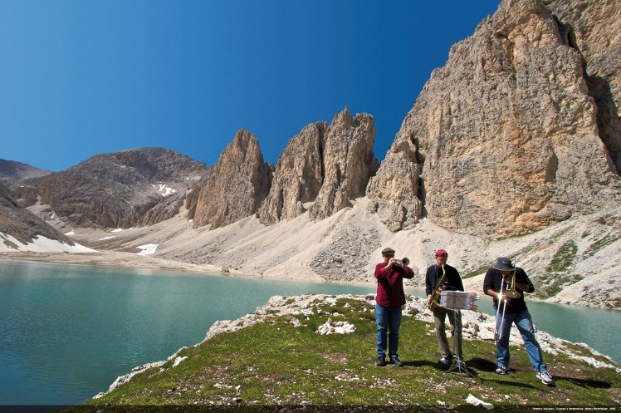

*Val di Fassa, fot. Marisa Montibeller*

**Miesiąc magicznych, muzycznych doznań**

W ramach festiwalu przez cały miesiąc światowej klasy muzycy i odkrywcy górskich przygód spotykają się na polanach ukrytych wśród Dolomitów — gór wpisanych na listę światowego dziedzictwa UNESCO, by wspólnie doświadczać i smakować muzyki wymykającej się wszelkim formom. Dźwięki instrumentów dialogują z otaczającym krajobrazem, grają z echem i wiatrem, tworząc angażującą przestrzeń do rozmowy między artystami, publicznością i naturą.

XXVIII edycja Sounds of the Dolomites obfitować będzie w inspirujące wydarzenia na łonie natury. Na uczestników festiwalu czeka aż 16 pasjonujących, artystycznych występów. Wśród artystów nie zabraknie także pomysłodawcy festiwalu - włoskiego wiolonczelisty i muzyka **Mario Brunello**. Będzie można go spotkać i posłuchać już we wrześniu w Dolomitach Brenta.

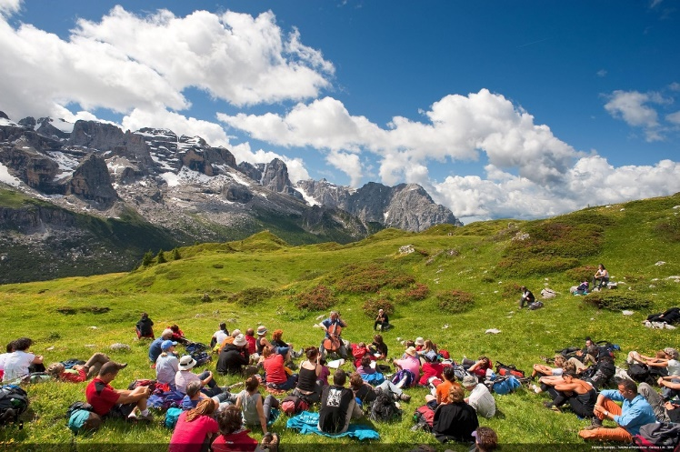

*Dolomity Brenta, fot. Daniele Lira*

**17 wydarzeń, jeden wspólny głos natury i muzyki**

Głównym założeniem festiwalu jest prezentacja muzyki zanurzonej w przyrodzie, w miejscu które nie stawia barier dla prawdziwych emocji i doświadczeń. To okazja do przeżycia niezwykłej podróży w cieniu 290 milionów lat historii zapisanych w skałach Dolomitów.

Dolomity nazywane są „Bladymi górami”, a to za sprawą wapienno-magnezowych skał, tworzących smukłe, strzeliste formacje, które odbijając kolory zachodzącego i wschodzącego słońca, mienią się całą feerią barw. Ciężko wyobrazić sobie lepszą scenerię do okrywania natury i muzyki. Jedynym warunkiem uczestnictwa w tych, jakże wyjątkowych imprezach jest pokonanie górskich szlaków wiodących do schronisk i miejsc na otwartym powietrzu, gdzie wystąpią artyści i goście związani z muzyką i górami. Wstęp na koncerty jest bezpłatny.

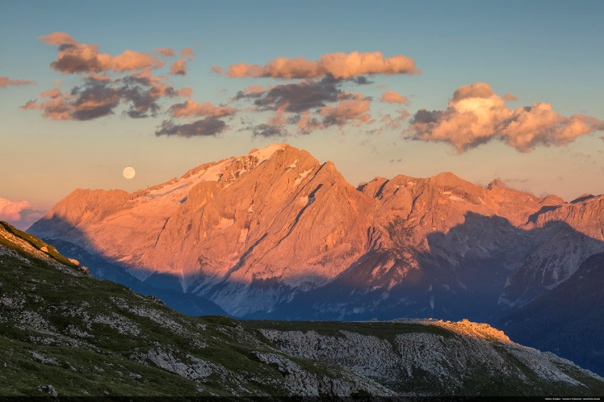

*Val di Fassa, fot. Alessandro Gruzza*

Festiwal rozpocznie się 22 sierpnia w Malga Tassula w Val Nana, u podnóża góry Peller w Dolomitach Brenta pełnym emocji i przemyśleń koncertem **Radiodervish,** który będzie swego rodzaju hołdem dla Franco Battiato. Dwa dni później, w Camp Centener nad Madonna di Campiglio, wystąpi berlińska piosenkarka i autorka tekstów o bluesowym brzmieniu — **Alice Phoebe Lou**.

**Dla miłośników klasyki**

26 sierpnia na Monte Agnello w Val di Fiemme, u podnóża masywu Latemar wybrzmią dźwięki najlepszej holenderskiej orkiestry smyczkowej o międzynarodowej renomie — **Amsterdam Sinfonietta**, otwierając tym samym program muzyki klasycznej Festiwalu. Kontynuacja tego wydarzenia odbędzie się 2 września w Dolomitach Brenta z **Ensemble Zefiro**, jedną z najbardziej docenianych formacji muzyki dawnej i barokowej.

W rozległym otoczeniu chat i łąk doliny, 5 września na Malga Canvere usłyszymy **Vittorio Ghielmi** i **Suonaru Parlente Orchestra**, a 14 września w okolicy Jeziora Bombasel w oryginalnym repertuarze wystąpi **Trio Italiano d’Archi.** Następnie 16 września, łąki Vallesinella Alta w Dolomitach Brenta powitają **Arde Trio**. Ostatnie wydarzenie poświęcone muzyce klasycznej, będzie miało miejsce 19 września w schronisku Pertini u podnóża góry Sassolungo. Wystąpią tam dwie młode, acz już uznane na międzynarodowej scenie artystki — skrzypaczka **Alena Baeva** i wiolonczelistka **Anastasia Kobekina.**

**Rytmy i style z całego świata**

U stóp Pale di San Martino, 31 sierpnia połączą się głosy **Accent,** projektu muzycznego, którego znakiem rozpoznawczym jest jazz i śpiew a cappella. Pozostając w podobnych klimatach, 7 września w schronisku Cacciatore w Val d’Ambiez, duet **Jeana Louisa Matiniera** (akordeon) i **Kevina Seddiki** (gitara) wystąpi z projektem „Rivages”. Dwa dni później pokaz, łączący swing, cygański jazz, afrykańsko-amerykańskie i latynoskie rytmy będzie udziałem kwartetu **Hali Gwardii.** 18 września zaś w Passo Lavaze, w specjalnym hołdzie dla muzyki Chicka Corea, spotkają się artystyczne dusze **Andrei Dulbecco,** **Alessandro Bianchiniego**, **Marco Micheli** i **Nicola Angelucci**.

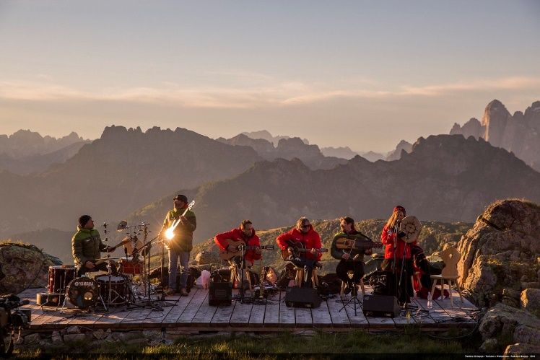

Val di Fassa, fot. Federico Modica

**Między światłem a ciemnością**

Podczas jednego z bardziej magicznych momentów w górach, kiedy pierwsze światło świtu spotyka się z ciemnością nocy, 29 sierpnia na naturalnym tarasie widokowym Pra Martin odbędzie się wyjątkowy koncert. **Marco Paolini,** razem z gitarzystą **Aberto Zilotto** wystąpią w projekcie poświęconym pisarzowi Luigiemu Meneghello.

Wydarzenie, które uosabia ducha Festiwalu to z pewnością dwudniowy trekking zaplanowany w terminie 10-12 września w Dolomitach Brenta. Uczestnicy będą mogli wziąć udział w specjalnym projekcie, który **Mario Brunello** zrealizuje wspólnie z **Gevorgiem Dabaghyanem.** Udział w muzycznym trekkingu jest płatny i wymaga rezerwacji. Zwieńczenie wspólnej wędrówki nastąpi w otoczeniu szczytów Brenty, na łąkach Malga Brenta Bassa. Muzycy wystąpią tam wraz z Narodowym Chórem Kameralnym Armenii i Dabaghyan Duduk Trio. Koncert połączy echa historycznych ormiańskich melodii klasztornych z sakralnymi polifoniami europejskimi, a także z tradycyjnymi pieśniami ludowymi i akcentami tanecznymi, zakorzenionymi w historii dawnych kontynentów.

Zamknięcie edycji 2022 odbędzie się na scenach, które nie przestają zachwycać. 21 września Villa Welsperg w Val Canali przyjmie **Stefano Belisari**. Artysta znany jako Elio, z pięcioma innymi ekstrawaganckimi towarzyszami muzycznej podróży, złoży hołd wielkiemu Enzo Jannacciemu. **Max Gazzè** – gość imprezy finałowej 23 września w Val San Nicolo – Val di Fassa, zaprezentuje śródziemnomorskie rytmy, w których przebrzmiewają także zachodnie akcenty, a Północ i Południe łączą się w charakterystyczną dla twórcy muzyczną sygnaturę.

Więcej informacji na temat festiwalu Sounds of the Dolomites 2022:

<https://www.visittrentino.info/en/isuonidelledolomiti>

Więcej informacji o letnich atrakcjach Trentino można znaleźć na stronie: <https://www.visittrentino.info/pl>

**KALENDARIUM FESTIWALU 2022:**

* **22.08**, Malga Tassula w Val Nana, u podnóża góry Peller, Dolomity Brenta – koncert **Radiodervish** w hołdzie dla Franco Battiato
* **24.08**, Camp Centener nad Madonna di Campiglio - występ **Phoebe Lou**
* **26.08**, Monte Agnello, Val di Fiemme – występ **Amsterdam Sinfonietta** w towarzystwie grupy **Latemar**
* **29.08,** Pra Martin, Val di Fassa- specjalny koncert **Marco Paolini i** **Aberto Zilotto** w projekcie poświęconym pisarzowi Luigiemu Meneghello
* **31.08**, Pale di San Martino – koncert **Accent**
* **02.09,** Pinzolo**,** Dolomity Brenta – występ **Ensemble Zefiro**
* **05.09,** Malga Canvere, Val di Fiemme – występ **Vittorio Ghielmi** i **Suonaru Parlente Orchestra**
* **07.09,** schronisko Cacciatore w Val d’Ambiez – koncert duetu **Jeana Louisa Matiniera** i **Kevina Seddiki**
* **09.09,** Col Margherita, Val di Fassa - występkwartetu **Hali Gwardii**
* **10-12.09,** Madonna di Campiglio**,** Dolomity Brenta - trekking prowadzony przez **Mario Brunello** i **Gevorga Dabaghyanem**
* **12.09,** Malga Brenta Bassa, Dolomity Brenta - występ **Mario Brunello, Narodowego Chóru Kameralnego Armenii, Gevorga Dabaghyan Duduk Trio**
* **14.09,** Jeziora Bombasel, Val di Fiemme - koncert **Trio Italiano d’Archi**
* **16.09,** Vallesinella Alta, Dolomity Brenta – występ **Arde Trio**
* **18.09,** Passo Lavaze, Val di Fiemme - koncert **Andrei Dulbecco,** **Alessandro Bianchiniego**, **Marco Micheli** i **Nicola Angelucci** w specjalnym hołdzie dla muzyki Chicka Corea
* **19.09,** schronisko Pertini, u podnóża góry Sassolungo - występ skrzypaczki **Alena Baeva** i wiolonczelistki **Anastasia Kobekina**
* **21.09,** Villa Welsperg w Val Canali – występ **Elio, Seby Burgio, Martino Malacrida, Pietro Martinelli, Sophia Tomelleri, Giulio Tullio** w hołdzie Enzo Jannacciemu
* **23.09,** Val San Nicolo, Val di Fassa **-** finałowy koncert **Max Gazzè**